Drodzy Uczniowie!!!
Temat: Wartości funkcji trygonometrycznych kątów 30, 60, 45 stopni.
Wartości funkcji trygonometrycznych, dla różnych miar kątów, można odczytać z tablicy trygonometrycznej
( na końcu podręcznika).
Z tablic możemy korzystać w dwóch celach:
1) Możemy odczytać wartość danej funkcji, dla danego kąta.
Przykład:
Podaj wartość tangensa kąta o mierze .
Dla podanego kąta i funkcji, odczytujemy wartość:
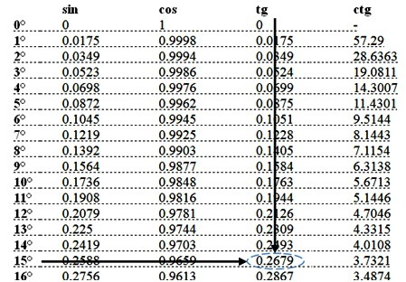
Możemy więc zapisać, że tangens wynosi 0,2679:
2) Możemy odczytać, z jakim kątem mamy do czynienia, mając podaną wartość danej funkcji.
Przykład:
Podaj miarę kąta, którego cosinus wynosi 0,6023.
Dla podanego kąta i funkcji odczytujemy wartość. Szukamy w kolumnie funkcji cosinus podanej wartości (0,6023), a jeżeli nie ma jej w tabeli, szukamy wartości najbliższej do danej (dla naszego przykładu będzie to wartość 0,6018):
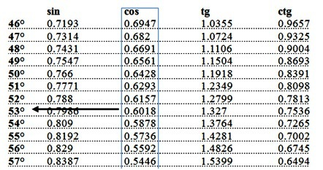
Kąt ma więc w przybliżeniu miarę .

Funkcje trygonometryczne i ich wartości odczytywane z tabeli, wykorzystujemy do obliczania długości poszczególnych boków lub miary kątów ostrych w trójkącie prostokątnym.
Przykład 1.
Oblicz długość nieznanej przyprostokątnej trójkąta:
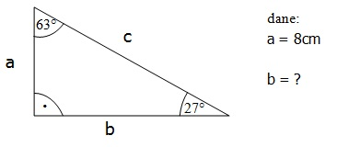
Rozwiązanie:
Mamy podaną długość tylko jednego boku. Nie możemy więc skorzystać z twierdzenia Pitagorasa. Ponieważ znamy miary kątów trójkąta, możemy wykorzystać funkcje trygonometryczne.
Oczywiście mamy do wyboru aż dwa kąty i do każdego po cztery funkcje. Nie ze wszystkich funkcji możemy tu jednak skorzystać.
Aby było możliwe obliczenie jakiejś długości z danej funkcji, stosunek boków jaki otrzymamy musi zawierać bok, jaki chcemy obliczyć i bok który mamy.
Z tego powodu nie możemy na przykład skorzystać z sinusa kąta , który jest równy stosunkowi boku „b” przez bok „c”.
Skorzystamy z funkcji tangens kąta , bo zawierać będzie boki a i b :
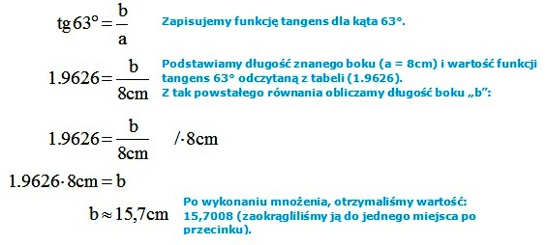

Przykład 2.
Oblicz miary kątów trójkąta:
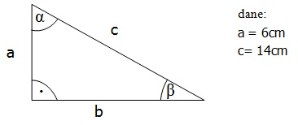
Rozwiązanie:
Tu także musimy wybrać odpowiednią funkcję.
Chcąc obliczyć miarę danego kąta, wybieramy taką funkcję, aby oba boki jakie pojawią się w stosunku były znane.
Zaczniemy od kąta . Znane boki, to dla tego kąta: przyprostokątna położona dalej (a), oraz przeciwprostokątna (c). Skorzystamy więc z funkcji sinus:
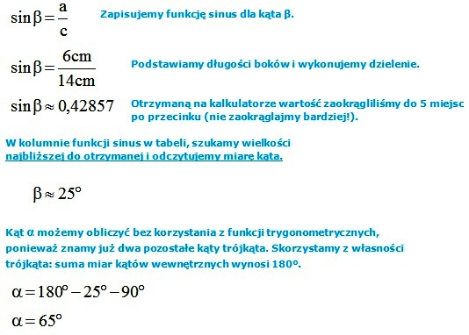
Wprawdzie wartości wszystkich kątów możemy odczytać z tabeli, ale są to wartość mniej lub bardziej przybliżone.
Gdy mamy do czynienia z kątami: , , , należy podstawiać ich dokładną wartość. Wartości tych musimy nauczyć się na pamięć!!!. Przedstawiamy je w poniższej tabeli:
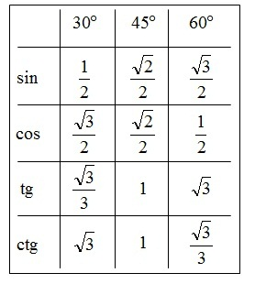
Powyższe wartości wykorzystujemy w taki sam sposób, jak wartości odczytywane z tabeli wartości funkcji,.
Przykład:
Oblicz długość przeciwprostokątnej trójkąta: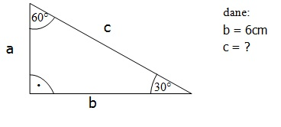
Rozwiązanie:
Mamy do wyboru aż dwa kąty. Wybór kąta nie ma żadnego znaczenia.
My wybieramy kąt . Dla tego kąta aby obliczyć długość przeciwprostokątnej (c), mając przyprostokątną bliżej położoną, musimy wybrać funkcję cosinus:
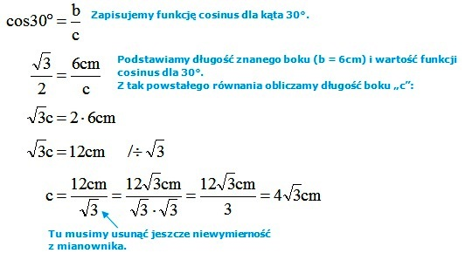

Specyficznym typem zadań, są zadania, w których mamy rozwiązać trójkąt prostokątny.
Trójkąt prostokątny jest w pełni „rozwiązany”, gdy znamy jego wszystkie boki i kąty.
Przykład.
Rozwiąż trójkąt prostokątny, którego przyprostokątne mają długość: 5cm oraz 5cm.
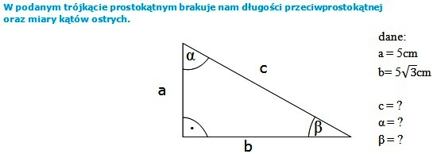

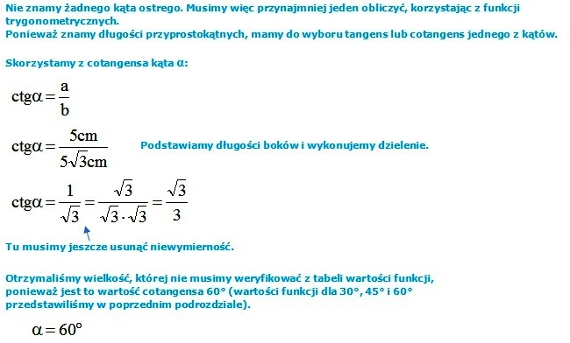
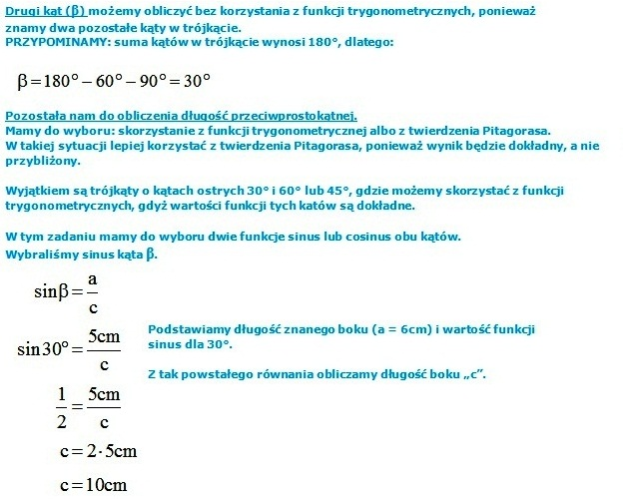

Proszę zapamiętać powyższą tabelkę dla kątów 30 , 45, 60 stopni oraz przeanalizować powyższe przykłady.. Za tydzień będą zadania obowiązkowe.

